|  |  |  |
| --- | --- | --- |
| **Nama : Ismail Baihaqi**  **NIM : 065002200025** | **Algoritma dan Pemrograman Dasar** | **Modul 1**  **Nama Dosen:**  Abdul Rochman |
| **Hari/Tanggal:**  Selasa, 4 Oktober 2022 | **Nama Aslab:**   1. Rifdah Amelia (064001900019) 2. Alya Shafa Nadia (064002000030) |
|

**MODUL 4 : CONDITIONAL STATEMENT**

**Deskripsi Modul :** Membuat program dengan menggunakan pernyataan bersyarat

|  |  |  |  |
| --- | --- | --- | --- |
| **No.** | **Elemen Kompetensi** | **Indikator Kinerja** | **Halaman** |
| 1. | Mampu memahami penggunaan if-else statement pada Python | Memahami penggunaan if-else statement pada Python | 3 |

**TEORI SINGKAT**

Dalam bahasa pemrograman, sebagian besar waktu dalam proyek-proyek besar kita harus mengontrol aliran eksekusi program kita dan kita ingin mengeksekusi beberapa kumpulan pernyataan hanya jika kondisi yang diberikan terpenuhi, dan kumpulan pernyataan yang berbeda bila tidak terpenuhi.

Pernyataan bersyarat (*conditional statement*) juga dikenal sebagai pernyataan pengambilan keputusan (seleksi). Kita perlu menggunakan pernyataan kondisional ini untuk mengeksekusi blok kode tertentu jika kondisi yang diberikan benar atau salah.

Konsepnya sederhana: kita menginstruksikan komputer untuk melakukan suatu aksi tertentu (X), **hanya jika** suatu kondisi Y terpenuhi. Atau, kita memerintahkan komputer untuk melakukan aksi tertentu (A) jika suatu kondisi **tidak terpenuhi**.

Pengambilan keputusan (kondisi if) digunakan untuk mengantisipasi kondisi yang terjadi saat jalanya program dan menentukan tindakan apa yang akan diambil sesuai dengan kondisi. Pada python ada beberapa statement/kondisi diantaranya adalah if, else dan elif. Kondisi if digunakan untuk mengeksekusi kode jika kondisi bernilai benar True. Jika kondisi bernilai salah False maka statement/kondisi if tidak akan di-eksekusi.

Pengambilan keputusan (kondisi if else) tidak hanya digunakan untuk menentukan tindakan apa yang akan diambil sesuai dengan kondisi, tetapi juga digunakan untuk menentukan tindakan apa yang akan diambil/dijalankan jika kondisi tidak sesuai.

Pengambilan keputusan (kondisi if elif) merupakan lanjutan/percabangan logika dari “kondisi if”. Dengan elif kita bisa membuat kode program yang akan menyeleksi beberapa kemungkinan yang bisa terjadi. Hampir sama dengan kondisi “else”, bedanya kondisi “elif” bisa banyak dan tidak hanya satu.

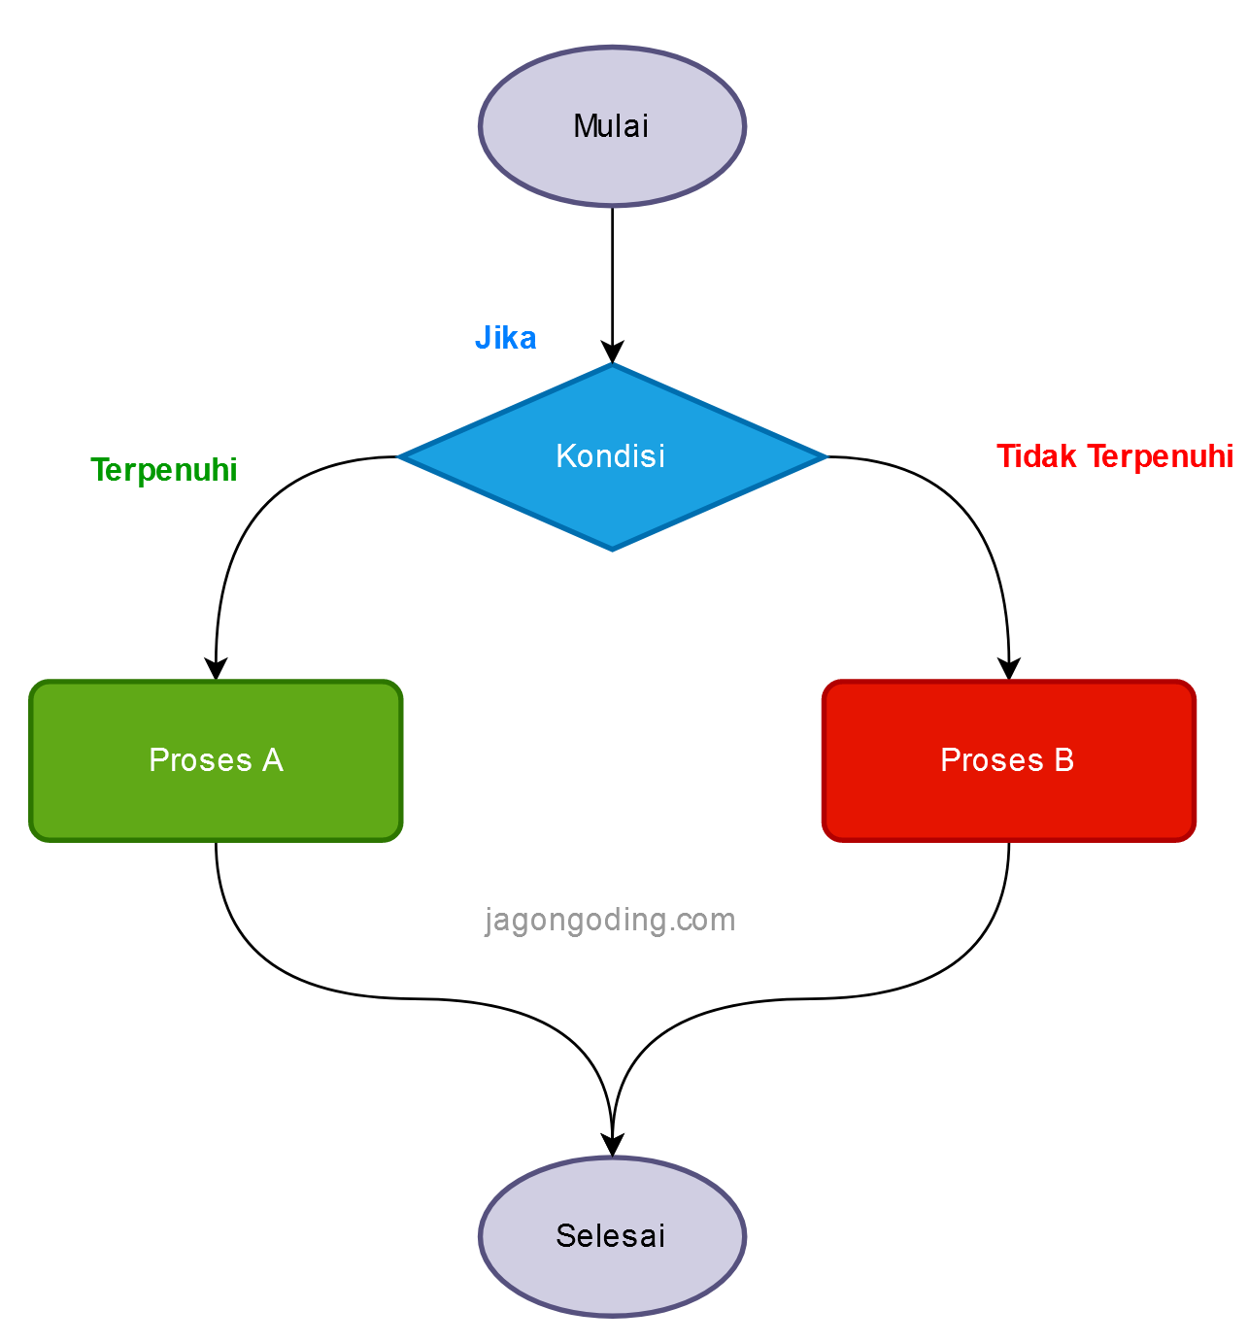

**DAFTAR PERTANYAAN**

1. Apa itu *conditional statements* di Python?
2. Sebutkan syntax yang digunakan untuk membuat *conditional statements* di Python!
3. Sebutkan struktur apa saja yang dapat terbentuk dari *conditional statement*/seleksi!

**JAWABAN:**

1. pernyataan pengambilan keputusan (seleksi). Kita perlu menggunakan pernyataan kondisional ini untuk mengeksekusi blok kode tertentu jika kondisi yang diberikan benar atau salah.
2. *If*, *elif*, dan *else*
3. -If tunggal

-If...else

-If bersarang

**LAB SETUP**

Hal yang harus disiapkan dan dilakukan oleh praktikan untuk menjalankan praktikum modul ini, antara lain:

1. Menyiapkan IDE untuk membangun program python (Spyder, Sublime, dll);
2. Python sudah terinstal dan dapat berjalan dengan baik di laptop masing-masing;
3. Menyimpan semua dokumentasi hasil praktikum pada laporan yang sudah disediakan.

**ELEMEN KOMPETENSI I**

**Deskripsi :** Membuat program klasifikasi gempa

**Kompetensi Dasar :** Memahami penggunaan if-else statement pada pembuatan klasifikasi gempa

1. Buatlah sebuah program klasifikasi gempa dengan contoh dan kondisi sebagai berikut

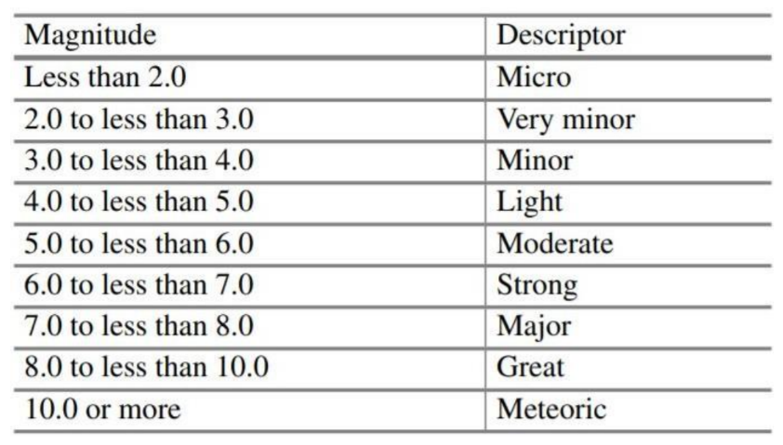

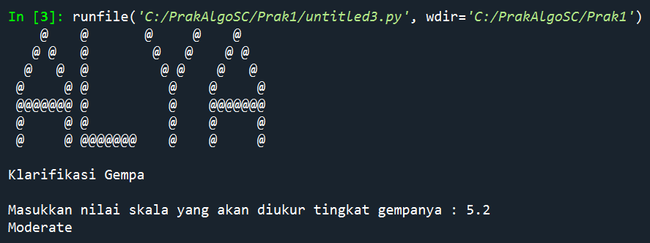

1. Cantumkan hasil running program

Source Code

|  |
| --- |
| print("    ██╗███████╗███╗   ███╗ █████╗ ██╗██╗         ")  print("    ██║██╔════╝████╗ ████║██╔══██╗██║██║         ")  print("    ██║███████╗██╔████╔██║███████║██║██║         ")  print("    ██║╚════██║██║╚██╔╝██║██╔══██║██║██║         ")  print("    ██║███████║██║ ╚═╝ ██║██║  ██║██║███████╗    ")  print("    ╚═╝╚══════╝╚═╝     ╚═╝╚═╝  ╚═╝╚═╝╚══════╝    ")  print("                                                 ")  print("Klasifikasi Gempa")  print()  Skala = float(input("Masukkan nilai skala yang akan diukur tingkat Gempanya: "))  *if* (Skala < 2 ):      print("Level = Micro")  *elif* (Skala >= 2) and (Skala < 3):      print("Level = Very Minor")  *elif* (Skala >= 3) and (Skala < 4):      print("Level = Minor")  *elif* (Skala >= 4) and (Skala < 5):      print("Level = Light")  *elif* (Skala >= 5) and (Skala < 6):      print("Level = Moderate")  *elif* (Skala >= 6) and (Skala < 7):      print("Level = Strong")  *elif* (Skala >= 7) and (Skala < 8):      print("Level = Major")  *elif* (Skala >= 8) and (Skala < 10):      print("Level = Great")  *else*:      print("Level = Meteoric") |

Screenshot

|  |
| --- |
|  |

**ELEMEN KOMPETENSI II**

**Deskripsi :** Membuat program yang dapat menghitung biaya kuliah

**Kompetensi Dasar :** Memahami penggunaan conditional statements untuk menghitung biaya kuliah

1. Buatlah sebuah program yang dapat menghitung biaya kuliah per semester berdasarkan fakultas masing-masing mahasiswa dengan ketentuan seperti berikut:

|  |  |  |
| --- | --- | --- |
| Cara Pembayaran | Program Studi | Biaya kuliah / semester |
|  | Teknik Informatika | 12,000,000 |
| Tunai | Sistem Informasi | 11,000,000 |
|  | Multimedia | 12,000,000 |
|  | Teknik Informatika | 13,500,000 |
| Cicilan (5x) | Sistem Informasi | 12,500,000 |
|  | Multimedia | 13,000,000 |

Jika mahasiswa membayar menggunakan uang tunai:

* Input nama Program Studi
* Pilih cara pembayaran
* Menampilkan jumlah biaya kuliah yang perlu dibayar

Jika mahasiswa membayar dengan cicilan 5 kali:

* Input nama Program Studi
* Pilih cara pembayaran
* Menampilkan jumlah biaya kuliah yang perlu dibayar
* Jumlah yang perlu dibayar pada tiap cicilan

1. Cantumkan hasil running program.

Hasil run untuk pembayaran Cash

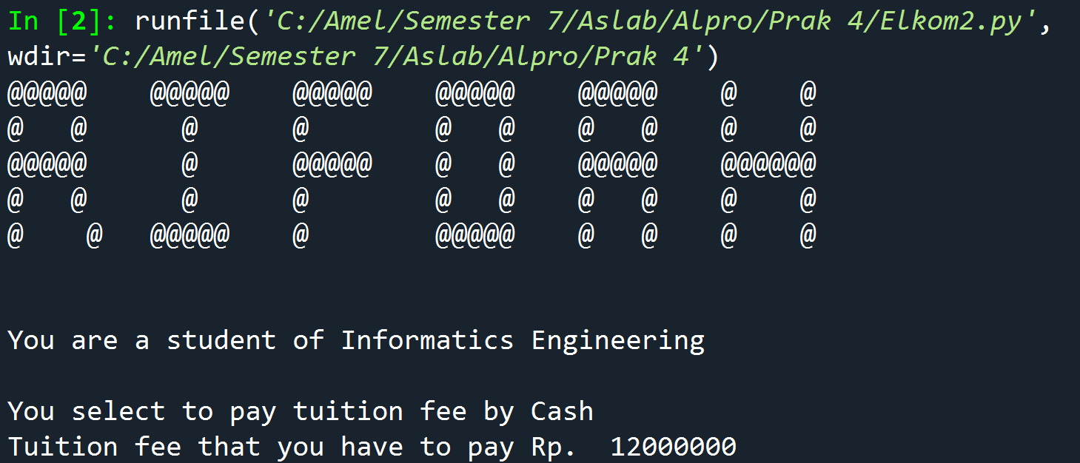

Hasil run untuk pembayaran Installment (5x)

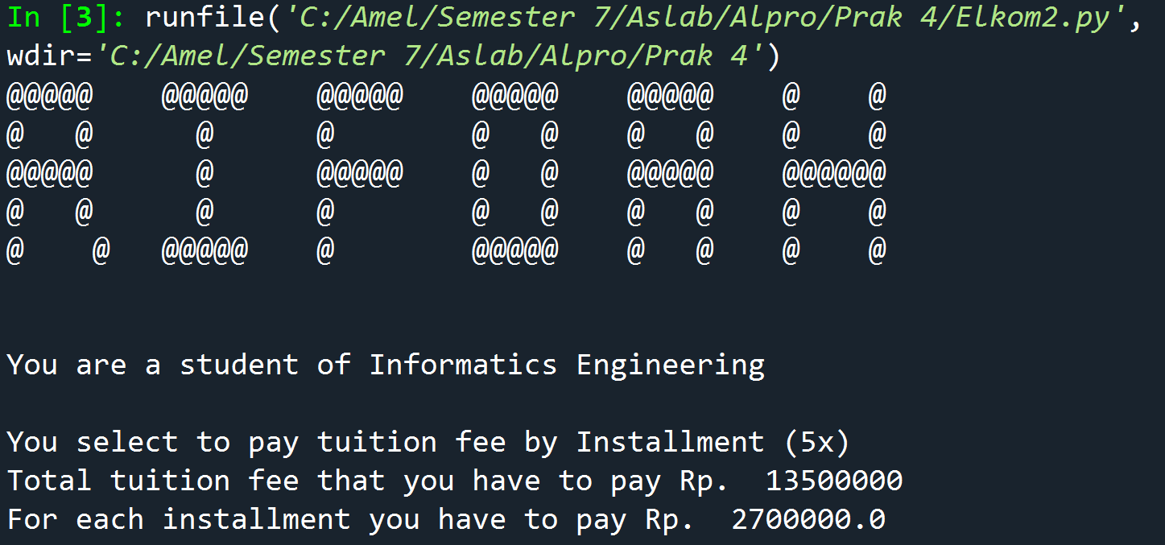

Source Code

|  |
| --- |
| *#Tampilan Prodi*  print("=======================")  print("     PROGRAM STUDI     ")  print("=======================")  print("-> Teknik Informatika  ")  print("-> Sistem Informasi    ")  print("-> MultiMedia          ")  print("-----------------------")  print("Silahkan pilih Prodi yang ada di atas")  print()  *#Input-an*  Prodi   = input("Masukkan Program Studi       : ")  Payment = input("Pembayaran via Tunai/Cicilan : ")  print()  *#Nested if*  *if* Payment == 'Tunai' or Payment == 'tunai':  *if* Prodi == 'Teknik Informatika' or Prodi == 'teknik informatika':          print("---Anda adalah Mahasiswa Jurusan Teknik Informatika---")          print("Pembayaran via TUNAI")          print("Biaya kuliah/Semester --> RP.12,000,000,-")  *elif* Prodi == 'Sistem Informasi' or Prodi == 'sistem informasi':          print("---Anda adalah Mahasiswa Jurusan Sistem Informasi---")          print("Pembayaran via TUNAI")          print("Biaya kuliah/Semester --> RP.11,000,000,-")  *elif* Prodi == 'Multimedia' or Prodi == 'multimedia':          print("---Anda adalah Mahasiswa Jurusan MultiMedia---")          print("Pembayaran via TUNAI")          print("Biaya kuliah/Semester --> RP.12,000,000,-")  *elif* Payment == 'Cicilan' or Payment == 'cicilan':  *if* Prodi == 'Teknik Informatika' or Prodi == 'teknik informatika':          print("---Anda adalah Mahasiswa Jurusan Teknik Informatika---")          print("Pembayaran via CICILAN")          print("Biaya kuliah/Semester --> RP.13,500,000,-")          Cicilan = input("Cicilan 1-5 kali: ")  *if* Cicilan == '2':              print("Cicilan (2x) --> RP.6,750,000,-")  *elif* Cicilan == '3':              print("Cicilan (3x) --> RP.4,500,000,-")  *elif* Cicilan == '4':              print("Cicilan (4x) --> RP.3,375,000,-")  *elif* Cicilan == '5':              print("Cicilan (5x) --> RP.2,700,000,-")  *elif* Prodi == 'Sistem Informasi' or Prodi == 'sistem informasi':          print("---Anda adalah Mahasiswa Jurusan Sistem Informasi---")          print("Pembayaran via CICILAN")          print("Biaya kuliah/Semester --> RP.12,500,000,-")          Cicilan = input("Cicilan 1-5 kali: ")  *if* Cicilan == '2':              print("Cicilan (2x) --> RP.6,250,000,-")  *elif* Cicilan == '3':              print("Cicilan (3x) --> RP.4,166,666,-")  *elif* Cicilan == '4':              print("Cicilan (4x) --> RP.3,125,000,-")  *elif* Cicilan == '5':              print("Cicilan (5x) --> RP.2,500,000,-")  *elif* Prodi == 'MultiMedia' or Prodi == 'multimedia':          print("---Anda adalah Mahasiswa Jurusan MultiMedia---")          print("Pembayaran via CICILAN")          print("Biaya kuliah/Semester --> RP.13,000,000,-")          Cicilan = input("Cicilan 1-5 kali: ")  *if* Cicilan == '2':              print("Cicilan (2x) --> RP.6,500,000,-")  *elif* Cicilan == '3':              print("Cicilan (3x) --> RP.4,333,333,-")  *elif* Cicilan == '4':              print("Cicilan (4x) --> RP.3,250,000,-")  *elif* Cicilan == '5':              print("Cicilan (5x) --> RP.2,600,000,-")  *else*:      print("Input salah") |

Screenshot

|  |
| --- |
| Tunai:    Cicilan 1-5: |

1. Buatlah flowchart dari program tersebut!

Flowchart

|  |
| --- |
|  |

**KESIMPULAN (***minimal 3 baris***)**

1. Kesimpulannya adalah kondisi *if* adalah *true*, sedangkan *else* bernilai *false*,

jika suatu perintah adalah *false* maka perintah yang akan di eksekusi adalah adalah *else*. Alasannya adalah perintah tersebut bernilai *false* sehingga yang dieksekusi adalah *else*.

Indentasi digunakan untuk memisahkan blok.

**CEKLIST**

|  |  |
| --- | --- |
| 1. Membuat program menggunakan *conditional statements* | (✓) |

**REFERENSI:**

* + - 1. https://jagongoding.com/python/dasar/percabangan/
      2. https://www.softwaretestinghelp.com/python/python-conditional-statements/
      3. https://www.guru99.com/if-loop-python-conditional-structures.html